Федорова Елена Петровна
МБДОУ «Детский сад комбинированного вида № 174»
Г. Воронеж
воспитатель

Мастер –класс по изготовлению куклы оберега
«Ангел-хранитель»

Оберег - это предмет, являющийся символом, который призван защищать своего владельца и его дом от бед, приносить в дом счастье и достаток. Куклы-обереги всегда были важной частью народной культуры на Руси. Раньше без оберега не обходился ни один ребенок, да и для взрослого члена семьи часто тоже делалась кукла. Самая первая поделка изготавливалась для новорожденного, потом перед свадьбой и практически к каждому большому празднику. Считалось, что чем богаче семья, тем больше в доме кукол.
Разумеется, при создании такой куколки мастерица должна быть в хорошем настроении. Нельзя садиться за работу держа в себе обиды и сомнения. Нужно думать о том, для кого делаете этот оберег, и от чего хотите защитить этого человека.
Мы будем делать куклу-оберег «Ангел-хранитель».
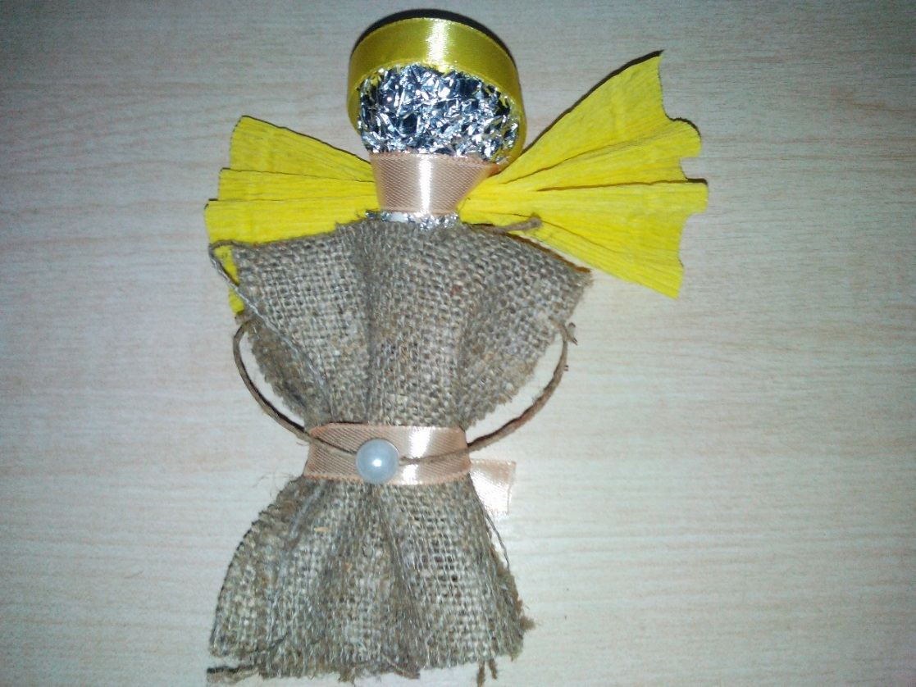
Ангелы – добрые духи, защитники и помощники во всех наших делах и начинаниях. А фигурки ангелов, сделанные своими руками для кровных родственников, превращаются в сильные обереги дома.
Вот какие материалы мы будем использовать при изготовлении нашей поделки: наполнитель(синтепон или вата), ткань белого цвета, мешковина, фольга, шпагат, гофрированная бумага, тесьма, бусенки.

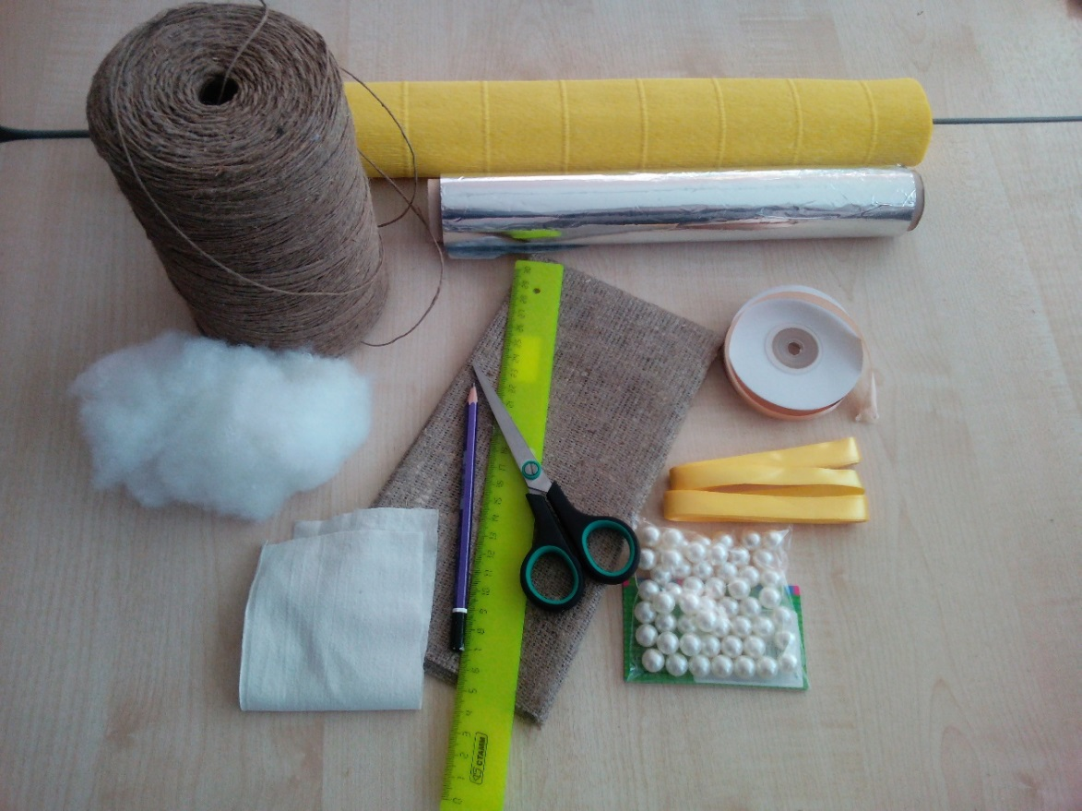

Считается, что когда мы режем или прокалываем ткань, то кукла теряет свою магическую силу. И так как при изготовлении куклы-оберега не должны использоваться иглы, ножницы и другие колющие и режущие предметы, то лоскуты ткани можно вырезать за несколько дней до всего мероприятия.
Берем кусочек белой ткани размером 10*20 см. В серединку кладем наполнитель.
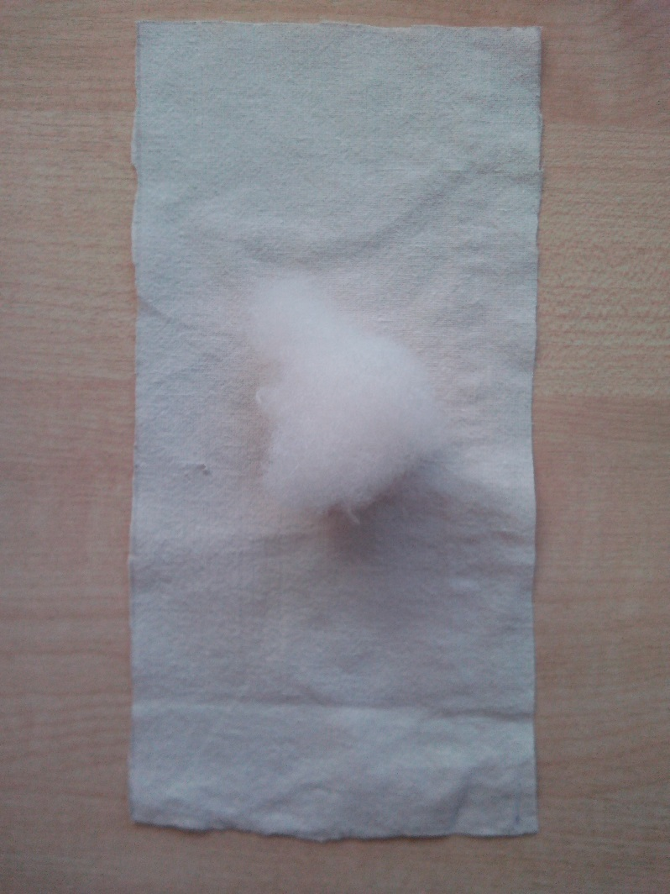

Делаем головку, фиксируя нитью или шпагатом.

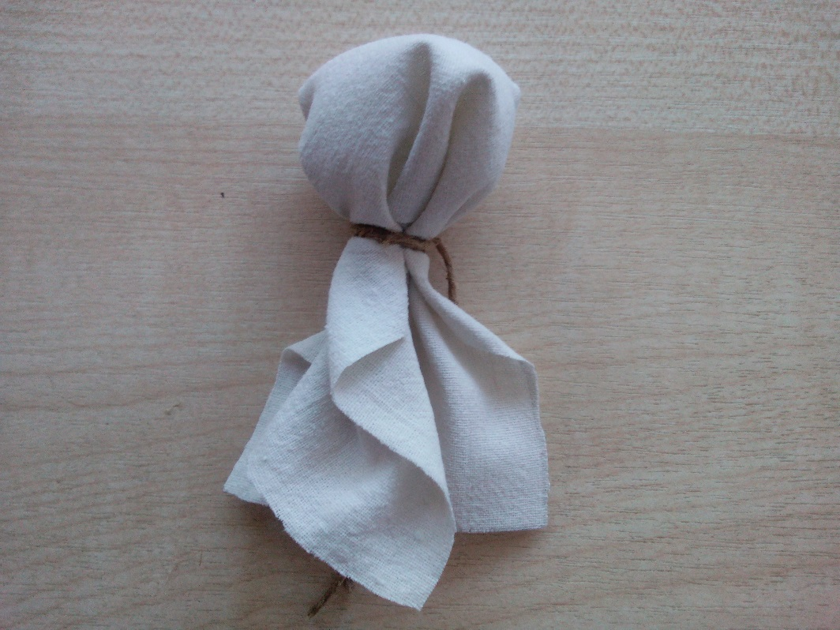

Берем фольгу размером 15*15 см, оборачиваем головку и верхнюю часть туловища.
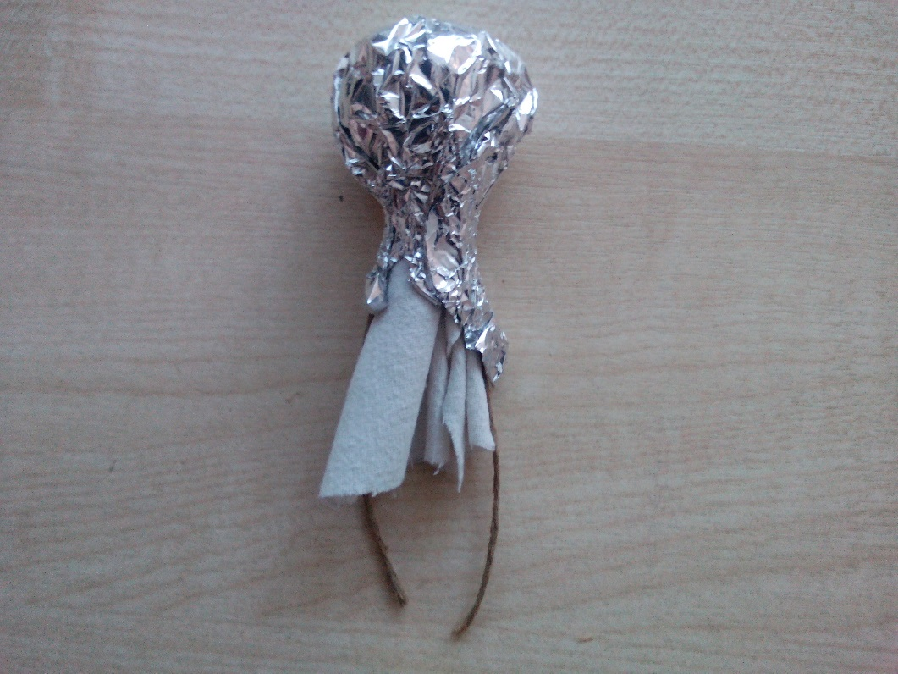

Берем шпагат или толстые нити длиной 20-25 см, продеваем в бусинку и завязываем. Получились «ручки». Количество узелков должно быть четным, и на каждый отдельный узелок нужно сказать хорошее слово-пожелание: например, любовь, благополучие, счастье.
Получившиеся «ручки» крепим под фольгу.

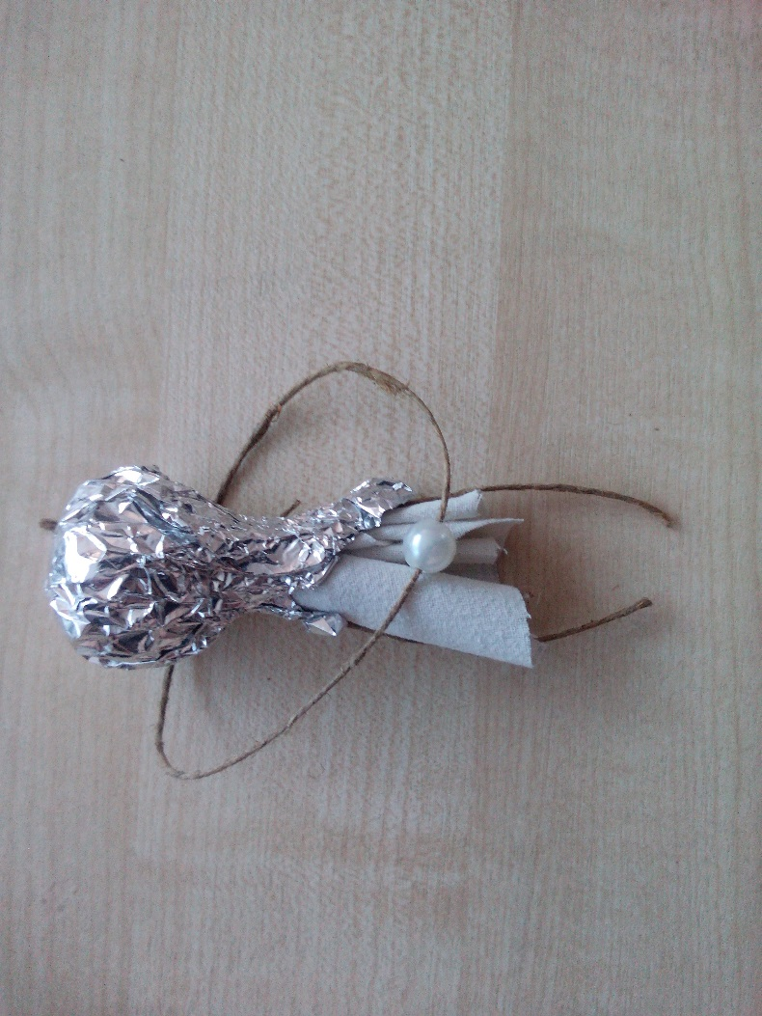

Берем мешковину размером 10* 20 см, посередине делаем отверстие для головы.
В отверстие вставляем голову ангела, передний край платья пропускаем под ручками.

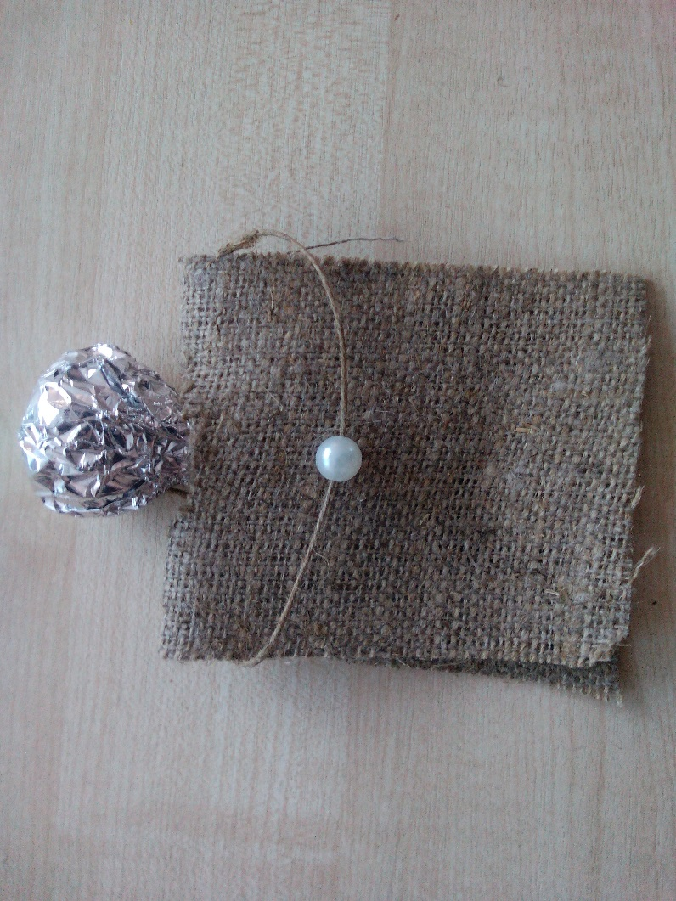

Берем гофрированную бумагу размером 10*15 см. Перевязываем посередине ниточкой.
С помощью нити крепим крылья к шее. Тесьмой перевязываем талию.

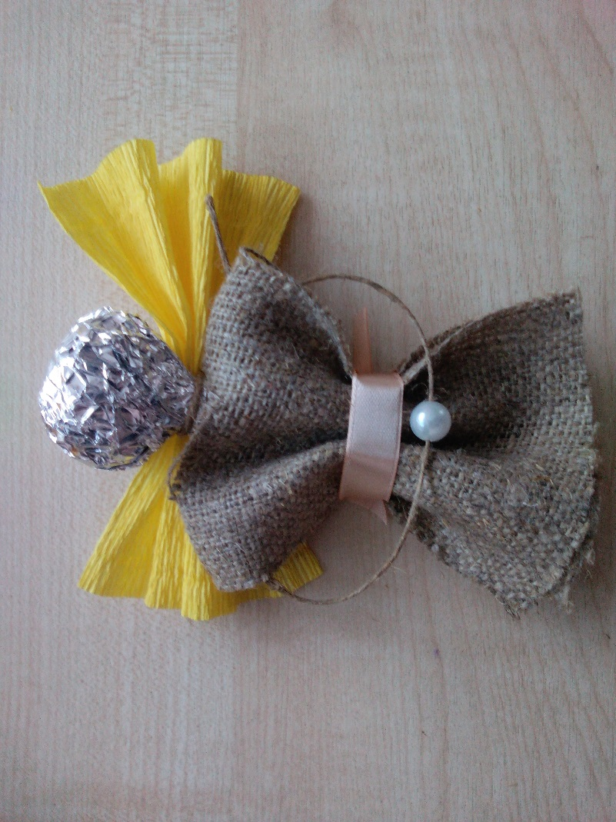

Украшаем шею и голову. Головной убор или ленточки обозначают связь с воздушной стихией. И вот какой замечательный ангел-хранитель у нас получился!!!

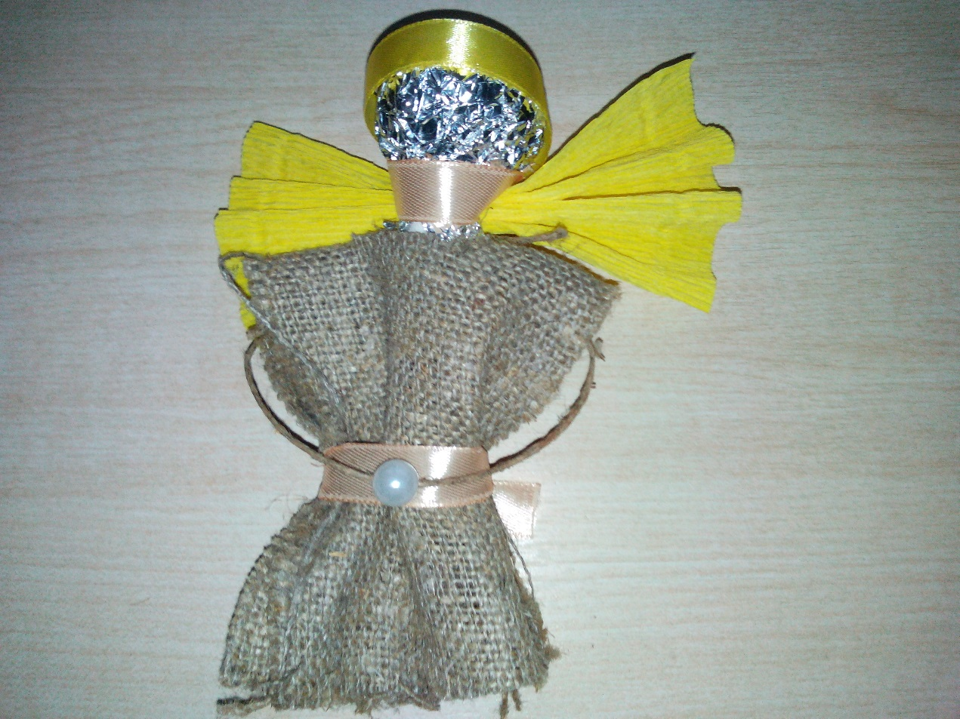

Ангел-хранитель, спасибо родной!
С самого детства ты рядом со мной.
Мне помогаешь по жизни идти,
Чтобы случайно не сбилась с пути.

